***Exercícios***

**01. Construa casos de uso para as seguintes situações fictícias:**

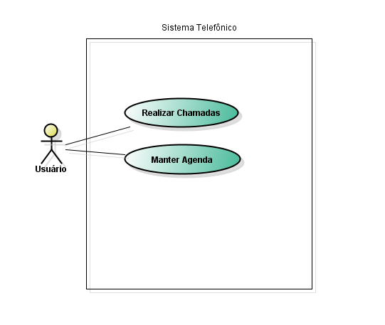**A).** Usuário de sistema telefônico que precisa realizar chamadas telefônicas e manter a agenda de contatos em dia.

**B).** Em uma empresa, vários projetos são realizados. Os cinquenta empregados da empresa trabalham em pelos menos um projeto. Há um sistema implantado na empresa que permite aos participantes de um determinado projeto marcarem suas horas de trabalho. Esse sistema também permite que outra pessoa, ao fim do mês, gere os relatórios com os totais de horas trabalhadas de cada participante.

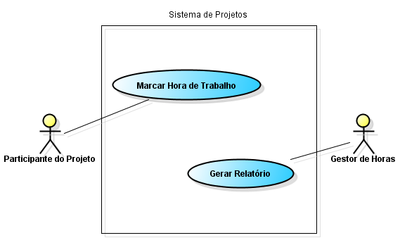

**C).** Suponha que um sistema de vendas deve gerar de forma automática um conjunto de estatísticas para a diretoria da empresa no último dia útil de cada mês.

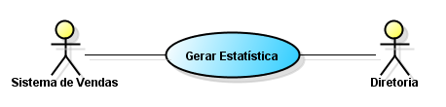

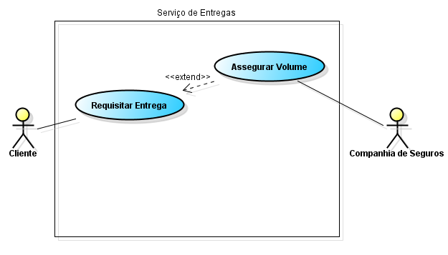**D).** "Estamos criando um serviço de entregas. Nossos clientes podem nos requisitar a entrega de volumes. Alguns volumes são considerados de maior valor por nossos clientes, e, portanto, eles querem ter tais volumes segurados durante o transporte. Contratamos uma companhia de seguro para segurar volumes de valor"

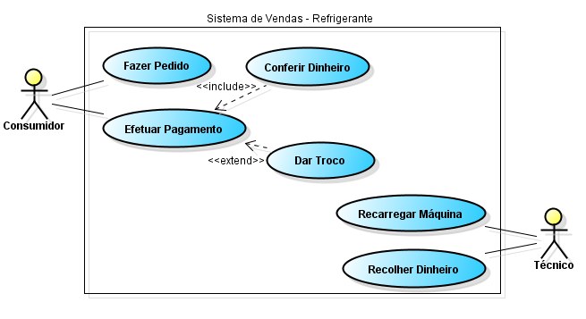**E).** É um sistema de venda de Coca-Cola em máquina automatizada. O sistema deve estar preparado para receber e conferir o dinheiro colocado pelo Cliente, inclusive para dar o troco. Deve controlar a recarga de refrigerantes pelo Técnico, bem como o recolhimento do dinheiro da máquina.

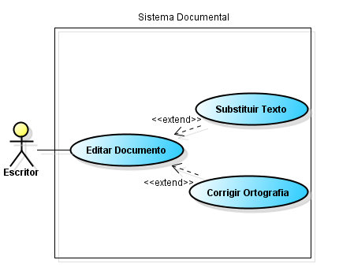**F).** Um escritor deseja editar seu documento. Para sua comodidade, o escritor precisa de um editor que substitua de forma fácil algumas palavras encontradas no documento; Devido às mudanças nas regras ortográficas, ele deseja que o programa adicionalmente possua uma opção de correção ortográfica.

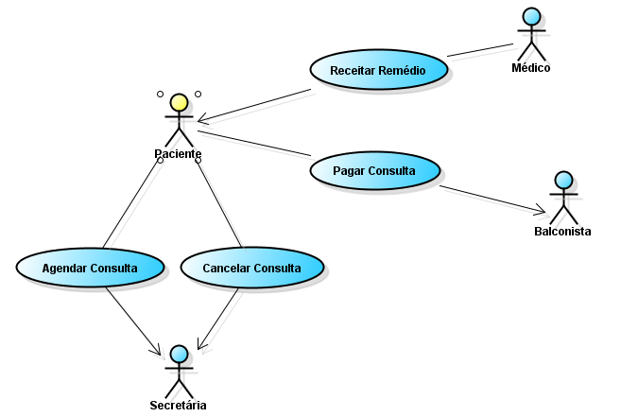**G).** Um paciente agenda uma consulta com a secretária da clínica médica; A secretária encaminha o paciente para que o mesmo pague sua consulta com a balconista da clínica; O paciente também pode cancelar a consulta marcada em qualquer data; Após a consulta o médico que atende o paciente receita um medicamento para que ele siga as instruções.

**02. Vamos fazer o processo inverso, observando o diagrama abaixo desenvolva um (MiniMundo) para o diagrama a seguir.**

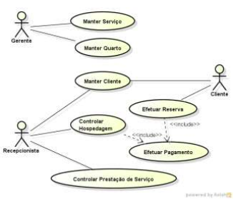

**RESPOSTA:**

Um Hotel, através de uma aplicação, consegue fazer diversas ações, tais como cadastramento de serviços e de quartos pelo gerente do hotel, cadastramento de clientes, controle de hospedagem e controle de prestação de serviços (tudo isso a cargo do recepcionista). Além disso, o cliente possui a opção de realizar a reserva por meio da aplicação e até mesmo efetuar o pagamento por ela.